Wtorek 19.05.2020r.
Witam wszystkie dzieci i Rodziców
Temat dnia: Kolorowa łąka.
- Podsumowanie wiedzy zdobytej podczas wycieczki na łąkę.
Rodzic układa na stole książki, albumy, zdjęcia i skarby zebrane przez dzieci na łące. Dzieci odnajdują w albumach rośliny i zwierzęta, które spotkały na wczorajszej wycieczce. Podają ich nazwy. Wymawiają i wyklaskują je, dzieląc rytmicznie (na sylaby).

- Słuchanie opowiadania Ewy Stadmüller „Smok łąkowy wielogłowy”.
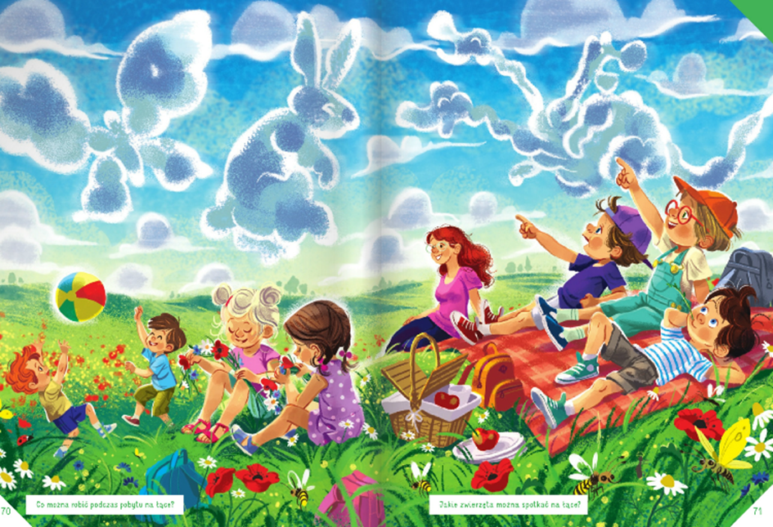

– O czym wam poczytać? – zapytała mama, rozsiadając się wygodnie w fotelu ustawionym między łóżkami dzieci.
– O Kubusiu Puchatku – zdecydowała natychmiast Ada. – Jak zaprosił Prosiaczka na piknik…
– Piknik! – wykrzyknął Olek. – Zupełnie zapomniałem! Jutro jedziemy na piknik i pani prosiła, żeby każdy miał w plecaczku coś dobrego, czym mógłby poczęstować innych.
– Masz szczęście, że wczoraj upiekłam ciasteczka – uspokoiła go mama – zapakujemy je do plastikowego pudełka, dorzucimy torebkę suszonych owoców i będziesz miał się czym dzielić. A dokąd się wybieracie?
– Na łąkę. Pani powiedziała, że pojedziemy autobusem do ostatniego przystanku i kawałek przejdziemy piechotą.
– I bardzo dobrze – ucieszyła się mama. – Trochę ruchu wam się przyda.
Jazdą autobusem najbardziej zachwycony był Oskar, którego rodzice codziennie przywozili do przedszkola samochodem. Przez całą drogę gadał, śpiewał, wygłupiał się z kolegami i podjadał smakołyki, które mama spakowała mu do plecaczka.
– Dalej pójdziemy na piechotę – oświadczyła pani, gdy wysiedli na ostatnim przystanku. – Abyśmy się nie nudzili, proponuję marsz w rytmie naszych przedszkolnych przebojów. Trzy, cztery – zaczynamy: Gdzie strumyk płynie z wolna, rozsiewa zioła maj...
Olek nawet nie przypuszczał, jak bardzo takie wspólne śpiewanie pomaga wędrować. Nawet się nie obejrzeli, a już byli na miejscu.
– Jak tu ślicznie… – westchnęła Zuzia. Faktycznie, rozgrzana słońcem łąka pachniała cudnie, słoneczko przyświecało, pszczoły bzyczały…
Pani rozłożyła na trawie wielki koc, a na nim obrus w kratkę i papierowe talerze.
– Proponuję, abyśmy wyjęli z plecaczków wszystkie smakołyki, a potem częstowali się tym, na co kto ma ochotę.
Z początku niektórzy ociągali się trochę, ale kiedy Zosia poukładała na talerzach drożdżówki z makiem, Bartek orzechowe chrupki, a Zuzia pachnące jabłuszka, wszyscy po kolei opróżnili plecaczki.
– Ciekawe, że na świeżym powietrzu wszystko smakuje lepiej – pomyślał Olek, pałaszując z apetytem zwykłe słone paluszki przyniesione przez Madzię.
– A teraz możecie się pobawić – oznajmiła pani, gdy na trawie nie pozostał już żaden ślad po uczcie. Kasia z Oliwką natychmiast pobiegły zbierać kwiatki, z których postanowiły upleść sobie wianki. Ania, Malwina i Dominika bawiły się w zgadywanki. Konrad z Bartkiem napompowali piłkę plażową i zaczęli grać, a Olek, Adaś i Kuba położyli się na kocu i obserwowali wędrujące po niebie obłoki.
– Patrzcie, ten duży wygląda jak motyl – skojarzyło się Adasiowi.
– A ten mniejszy jak zając – zauważył Kuba.
– O, jak mu się wydłużyły uszy… Trzeci obłoczek nie przypominał kształtem żadnego zwierzaka.
– Ani to żaba, ani ślimak – mruczał pod nosem Olek.
– Już wiem! – wykrzyknął nagle. – To jest SMOK, KTÓREGO NIE WIDAĆ, bardzo groźny i podstępny. Skrada się po cichutku, a jego obecność zdradzają lekko poruszające się trawy.
Ledwo wypowiedział te słowa, łąka zafalowała gwałtownie.
– Ratunku! – wrzasnął Adaś, zrywając się na równe nogi, a Kuba, na wszelki wypadek, schował się za Olka.
– Spokojnie, to tylko wiatr… – próbowała uspokoić chłopców pani.
– Na… na pewno? – wyjąkał ciężko przestraszony Adaś.
– Oczywiście! – usłyszał.
– A ja wcale nie byłbym tego taki pewny – szepnął do Kuby Olek, nie spuszczając oczu z rozkołysanych traw.

Pytania do dzieci:
− Co można robić podczas pobytu na łące?
− Jakie zwierzęta można spotkać na łące?
, obserwowanie chmur na niebie – ćwiczenie wyobraźni.

- Utrwalenie piosenki z poprzedniego dnia Na majowej łące (sł. i muz. Joanna Pietrzak)
Wspólny taniec, improwizacja ruchowa. Piosenki można posłuchać tutaj: https://www.mac.pl/piosenki/piosenki-olekiada#npa

- Zabawy na świeżym powietrzu. Obserwowanie chmur na niebie. Ćwiczenia wyobraźni. Obserwujmy chmury na niebie zastanawiając się, co przypomina kształt wybranych chmur.

- 4 latki
- Karty pracy nr 48–49.
Dzieci: - oglądają obrazek; mówią, co dzieje się na łące w maju, łączą fragmenty obrazka znajdujące się na dole karty z ich miejscami na obrazku, nazywają zwierzęta na obrazkach i dzielą ich nazwy rytmicznie (na sylaby).
- Karta pracy nr 50.
Dzieci: rysują po śladzie rysunku ślimaka, kolorują rysunek, nazywają zwierzęta przedstawione na zdjęciach, naśladują ich ruchy.
- Dzieci młodsze: kończą rysować domek ślimaka, kolorują ślimaka.

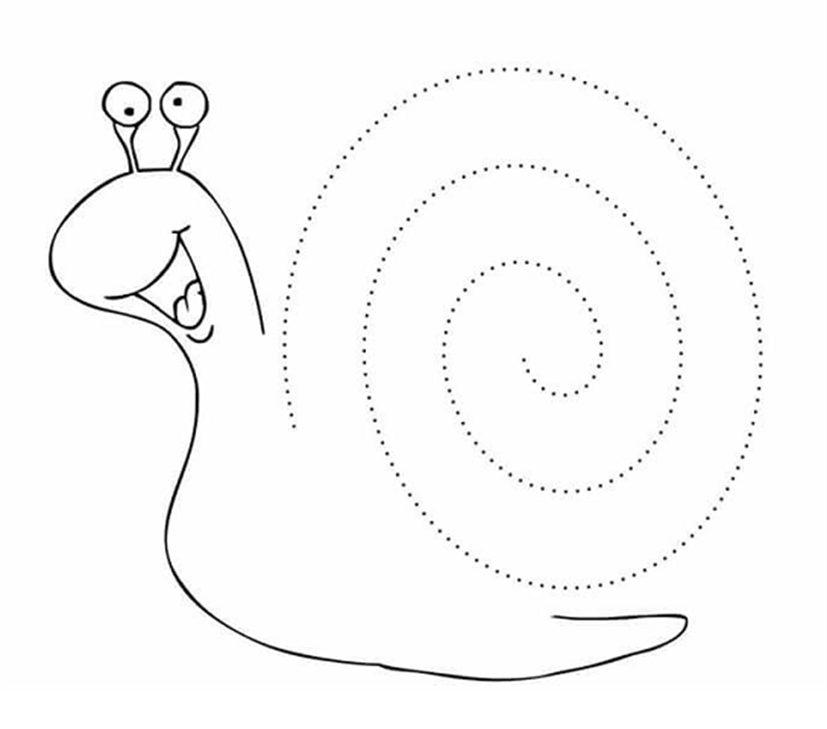

Dla chętnych dzieci: Zastanówcie się, do czego mogą być podobne te chmurki? Dorysujcie to, czego brakuje.
Miłego dnia. Do jutra

